## Использование элементов vba в компьютерной графикe

Карим Диана

Visual Basic for Applications (VBA) является базовым языком в приложениях Microsoft Office (Word, Excel, Access, PowerPoint, и др.). С помощью Visual Basic for Applications (VBA) можно создавать макросы, позволяющие автоматизировать рутинную, повторяющуюся работу с документами, электронными таблицами, презентациями и т.д., а также разрабатывать сложные приложения обработки баз данных с использованием диалоговых окон. С помощью VBA можно создавать пользовательские меню, диалоговые окна и панели инструментов, радикально изменяющие интерфейс используемых приложений в целях комфортной работы пользователя.

Язык программирование VBA ориентирован на пользователей с базовым уровнем подготовки, а не на профессиональных программистов и является доступным для освоения и практического применения приложением. Вышеперечисленные достоинства стали основой широкого распространения и популярности VBA не только для приложений Microsoft Office, но и для векторных графических пакетов, таких как популярный у дизайнеров CorelDRAW и система автоматизированного проектирования AutoCAD.

Редактор векторной графики CorelDRAW позволяет обрабатывать растровые и векторные изображения, включая разнообразные варианты трансформации плоской и объёмной графики. Возможности популярного продукта обеспечивают пользователя набором опций, необходимым для создания эффектных графических макетов для полиграфии, логотипов. Кроме того, данный программный продукт предоставляет мощный инструментарий для использования в работе над интернет-проектами.

Можно выделить дополнительно преимущества использования VBA в качестве средства автоматизации графических работ в среде AutoCAD, как то:

* VBA, в отличие от встроенного языка программирования AutoLISP, требующего знаний и навыка программирования, имеет интуитивно понятный интерфейс;
* обладает доступными и простыми средствами для конструирования диалоговых окон и интегрированной средой, облегчающей программирование и последующую отладку;
* VBA интегрирован с Windows;
* позволяет загружать DLL-библиотеки и выполнять определенные в них функции;
* в справочной системе AutoCAD примеры по использованию ActiveX написаны на VBA и начинающий программист сразу может их использовать;

При необходимости, к примеру, при постоянном использовании записанного макроса, дабы не подгружать самостоятельно каждый раз проект, можно настроить его автоматическую загрузку при открытии пакета, можно разместить кнопку запуска макроса на панели инструментов.

Помимо вышеизложенного, VBA дает возможность устанавливать и передавать данные между приложениями, что позволяет для различных нужд использовать наиболее подходящие приложения, создавая единый цикл автоматизации, в том числе и графических работ. Целью данного исследования является автоматизация создания типового элемента оформления, состоящего из подобных геометрических элементов, расположенных вдоль заданной кривой.

По итогам предварительного анализа дизайнерских решений (баннеры, плакаты), содержащих геометрические элементы (в частности те, которые можно подвергнуть автоматизации), было выявлено, что в оформлении часто используются геометрические элементы, расположенные в соответствии с математической закономерностью.

Создание подобных элементов в CorelDRAW вызывает затруднение, ввиду слабо развитого инструментария точных построений, соответственно, для построения точного геометрического образа, целесообразнее использовать AutoCAD, либо Excel и его возможности построения графиков с последующей передачей результата построения в CorelDRAW и автоматизацией заливки полученного элемента так же средствами VBA. В докладе представлена часть работы, посвященная созданию геометрического образа, состоящего из окружностей с равномерно возрастающим диаметром и центром, принадлежащим гиперболе. В перспективе планируется рассмотреть и другие стандартные геометрические фигуры (треугольники, прямоугольники и т.д), расположенные заданным образом вдоль кривых, характер которых будет определен пользователем, с последующей передачей изображения в CorelDRAW и автоматической заливкой изображения выбранным пользователем цветом.

В заключение следует отметить, что использование обмена данными между приложением значительно упрощает систему построения объектов, для которых требуется вычисление каких-либо зависимостей. Не нужно каждый раз все пересчитывать, достаточно единожды написать программу. Если требуется задавать параметры, то можно создать форму для их ввода.

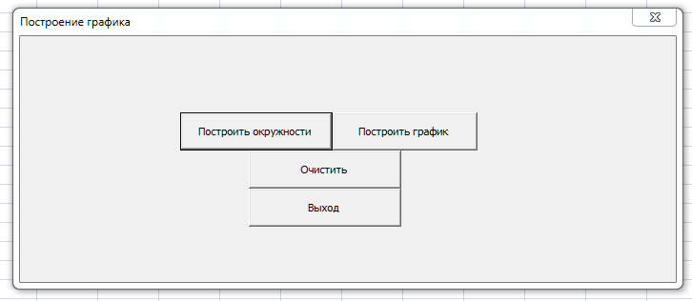

*Рис. 1* Пользовательская форма для построения математических функций

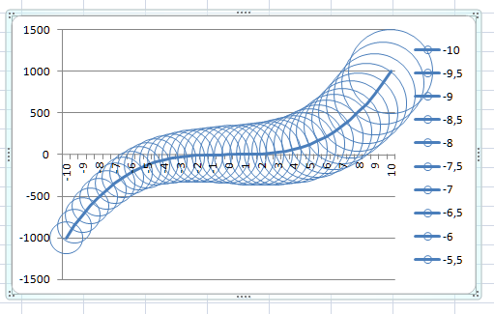

*Рис. 2* Геометрические элементы, расположенные в математической последовательности

**Литература**

1. *Берндт Г., Каинка Б*. Измерение, управление и регулирование с помощью макросов VBA в Word и Excel // МК-Пресс
2. *Кузьменко В.Г.* VBA 2002. // Москва. ЗАО "Издательство БИНОМ", 2002
3. *C.В. Назаров, П.П. Мельников, Л.П. Смольников* **П**рограммирование в пакетах MS Office: учебное пособие и др.;  // М.: Финансы и статистика, 2007. – 656 с.